Exercice1: Ecrire un programme logo permettant de tracer la forme suivante :
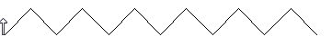
50
80°

Exercice2 : Ecrire un programme logo permettant de tracer la forme suivante :
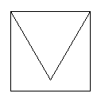
Triangle équilatéral
100
Exercice3 : Ecrire un programme logo permettant de tracer la forme ci-contre
100

Triangle équilatéral Vert
Carré Rouge
40

Exercice4 : Ecrire un programme logo permettant de réaliser la forme ci-contre
100
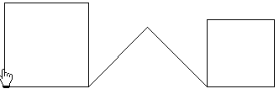
80
45°
45°
90°

Exercice5 : Ecrire un programme logo permettant de réaliser la forme ci-contre
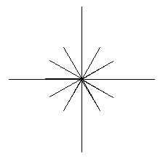
Rouge [100]
Vert [50]
Exercice5 : Ecrire un programme logo permettant de réaliser la forme ci-contre
[20]

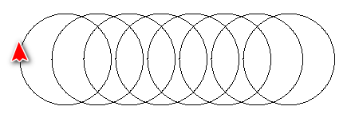

Ecrire les programmes LOGO permettent de tracer les formes suivantes en utilisant les procédures :
